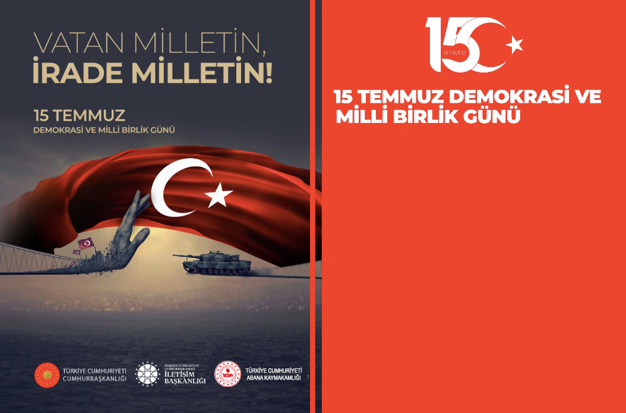

**2023 PROGRAMI**

15 Temmuz 2023 Cumartesi 10:00 Şehitlik Anıtı Ziyaret

15 Temmuz 2023 Cumartesi 10:30 Şehit Ailesi ve

Gazilerimiz Kahvaltı organizasyonu

15 Temmuz 2023 Cumartesi 12:30 Merkez Sahil Cami Şehitlerimizin Ruhu için Mevlidi Şerif ve Dua Okunması

15 Temmuz 2023 Cumartesi 21:00 Anma Töreni (Hasan Doğan Meydanı)

Saygı Duruşu ve İstiklal Marşının Okunması

Cumhurbaşkanımızın mesajı/ Konuşması

Protokol Konuşmaları

15 Temmuz Gazilerinin Konuşmaları

Kuran Tilaveti ve Dua Okunması

Sinevizyon Gösterisi

Temsili Nöbet

00:13 tüm camilerimizde sela okunması

**Not: Program çerçevesinde Kaymakamlığımız ve Belediye Başkanlığımızca katılımcılara çeşitli ikramlarda bulunulacaktır.**